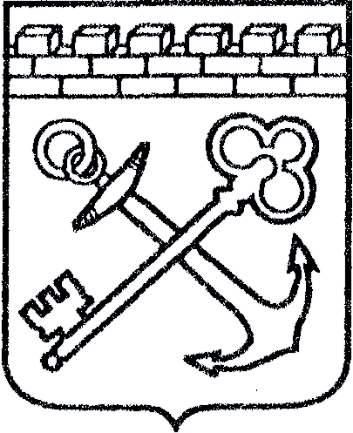
АДМИНИСТРАЦИЯ ЛЕНИНГРАДСКОЙ ОБЛАСТИ
КОМИТЕТ ПО КУЛЬТУРЕ ЛЕНИНГРАДСКОЙ ОБЛАСТИ

ПРИКАЗ

«___»____________2018 г. №___________________
Санкт-Петербург

Об установлении границ территории и предмета охраны объекта культурного наследия регионального значения «Братское захоронение советских воинов
и партизан, погибших в годы Гражданской и Великой Отечественной войн. Здесь же захоронены Герои Советского Союза: Петрова Антонина Васильевна (1916-1941), Пислегин Виктор Кузьмич (1920-1941)» по адресу: Ленинградская область, Лужский муниципальный район, Лужское городское поселение,
г. Луга, Луга-3, городское кладбище

В соответствии со ст. ст. 3.1, 9.2, 20, 33 Федерального закона от 25 июня 2002 года № 73-ФЗ «Об объектах культурного наследия (памятниках истории и культуры) народов Российской Федерации», ст. 4 закона Ленинградской области от 25 декабря 2015 года № 140-оз «О государственной охране, сохранении, использовании и популяризации объектов культурного наследия (памятников истории и культуры) народов Российской Федерации, расположенных на территории Ленинградской области», п. 2.2.2. Положения о комитете по культуре Ленинградской области, утвержденного постановлением Правительства Ленинградской области от 24 октября 2017 года № 431, приказываю:
- Установить границы территории объекта культурного наследия регионального значения «Братское захоронение советских воинов и партизан, погибших в годы Гражданской и Великой Отечественной войн. Здесь же захоронены Герои Советского Союза: Петрова Антонина Васильевна (1916-1941), Пислегин Виктор Кузьмич (1920-1941)» по адресу: Ленинградская область, Лужский муниципальный район, Лужское городское поселение, г. Луга, Луга-3, городское кладбище (далее – Памятник), принятого на государственную охрану решением Исполнительного комитета Ленинградского областного Совета народных депутатов от 16 мая 1988 года № 189, согласно приложению 1 к настоящему приказу.
- Установить предмет охраны Памятника согласно приложению 2 к настоящему приказу
- Отделу по осуществлению полномочий Ленинградской области в сфере объектов культурного наследия департамента государственной охраны, сохранения и использования объектов культурного наследия комитета по культуре Ленинградской области обеспечить:
- внесение соответствующих сведений в Единый государственный реестр объектов культурного наследия (памятников истории и культуры) народов Российской Федерации;
- копию настоящего приказа направить в сроки, установленные действующим законодательством, в федеральный орган исполнительной власти, уполномоченный Правительством Российской Федерации на осуществление государственного кадастрового учета, государственной регистрации прав, ведение Единого государственного реестра недвижимости и предоставление сведений, содержащихся в Едином государственном реестре недвижимости, его территориальные органы.
- Отделу взаимодействия с муниципальными образованиями, информатизации и организационной работы комитета по культуре Ленинградской области обеспечить размещение настоящего приказа на сайте комитета по культуре Ленинградской области в информационно-телекоммуникационной сети «Интернет».
- Контроль за исполнением настоящего приказа возложить на заместителя начальника департамента государственной охраны, сохранения и использования объектов культурного наследия комитета по культуре Ленинградской области.
- Настоящий приказ вступает в силу со дня его официального опубликования.

Председатель комитета Е.В. Чайковский
Подготовил:
Главный специалист отдела по осуществлению полномочий Ленинградской области в сфере объектов культурного наследия департамента государственной охраны, сохранения и использования объектов культурного наследия комитета по культуре Ленинградской области

_____________________________ А.Е. Смирнова

Согласовано:
Заместитель председателя комитета по культуре Ленинградской области - начальник департамента государственной охраны, сохранения и использования объектов культурного наследия

_____________________________ А.Н. Карлов

Заместитель начальника департамента государственной охраны, сохранения и использования объектов культурного наследия комитета по культуре Ленинградской области

_____________________________ Г.Е. Лазарева

Начальник отдела по осуществлению полномочий Ленинградской области в сфере объектов культурного наследия департамента государственной охраны, сохранения и использования объектов культурного наследия комитета по культуре Ленинградской области

_____________________________ С.А. Волкова

Начальник сектора правового обеспечения департамента государственной охраны, сохранения и использования объектов культурного наследия комитета по культуре Ленинградской области

______________________________/__________________/

Ознакомлен:
Начальник отдела взаимодействия с муниципальными образованиями, информатизации организационной работы комитета по культуре Ленинградской области

_____________________________ Т.А. Павлова

Заместитель начальника департамента государственной охраны, сохранения и использования объектов культурного наследия комитета по культуре Ленинградской области

_____________________________ Г.Е. Лазарева
Приложение № 1
к приказу комитета по культуре
Ленинградской области
от «___» _____________2018 г.
№ _________________________

Границы территории объекта культурного наследия регионального значения «Братское захоронение советских воинов и партизан, погибших в годы Гражданской и Великой Отечественной войн. Здесь же захоронены Герои Советского Союза: Петрова Антонина Васильевна (1916-1941), Пислегин Виктор Кузьмич (1920-1941)» по адресу: Ленинградская область, Лужский муниципальный район, Лужское городское поселение, г. Луга, Луга-3, городское кладбище

От точки 1 к точке 2 на юг;
от точки 2 к точке 3 на запад;
от точки 3 к точке 4 на север;
от точки 4 к точке 1 на восток.

Карта (схема) границ территории объекта культурного наследия регионального значения «Братское захоронение советских воинов и партизан, погибших в годы Гражданской и Великой Отечественной войн. Здесь
же захоронены Герои Советского Союза: Петрова Антонина Васильевна
(1916-1941), Пислегин Виктор Кузьмич (1920-1941)» по адресу: Ленинградская область, Лужский муниципальный район, Лужское городское поселение,
г. Луга, Луга-3, городское кладбище
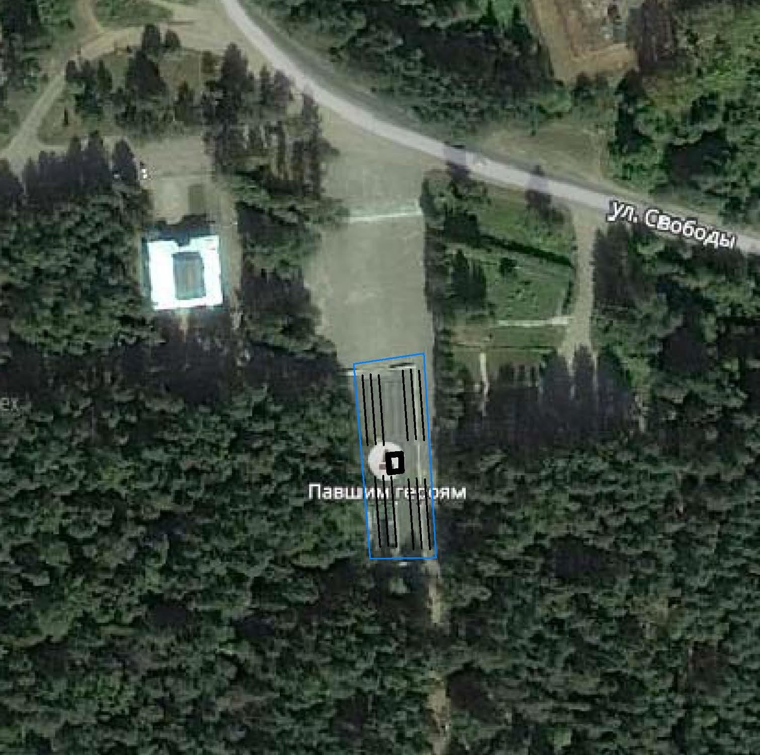
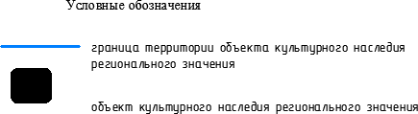
Перечень координат поворотных (характерных) точек границ территории объекта культурного наследия регионального значения «Братское захоронение советских воинов и партизан, погибших в годы Гражданской и Великой Отечественной войн. Здесь же захоронены Герои Советского Союза: Петрова Антонина Васильевна (1916-1941), Пислегин Виктор Кузьмич (1920-1941)»
по адресу: Ленинградская область, Лужский муниципальный район, Лужское городское поселение, г. Луга, Луга-3, городское кладбище

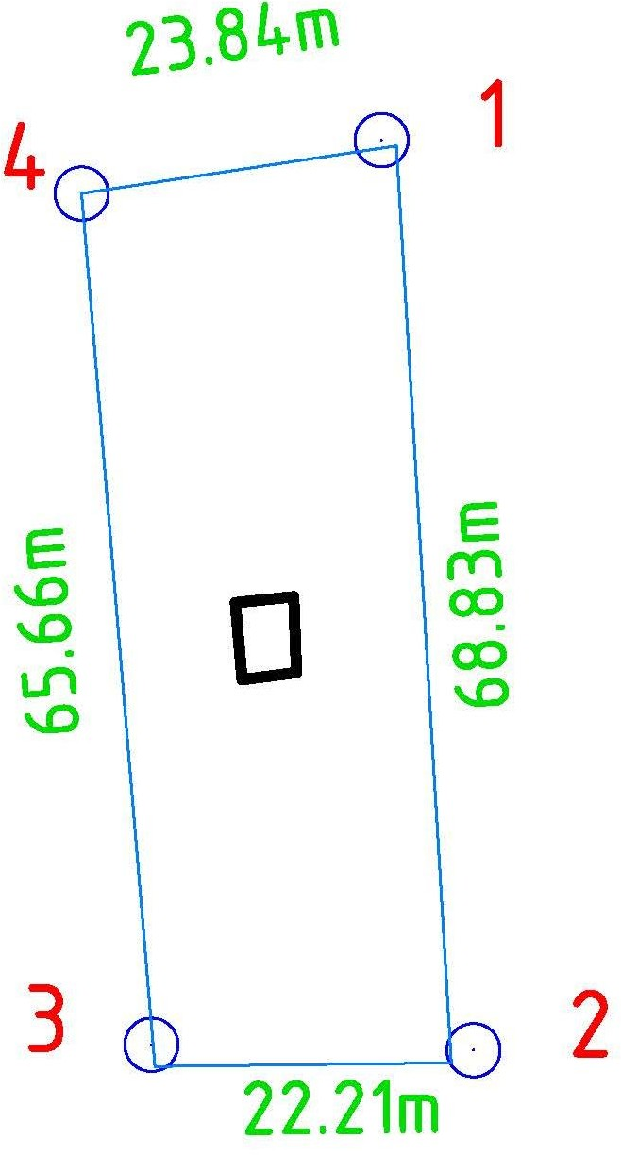

Обозначение (номер) характерной точки | Долгота (Х) | Широта (У)
1 | 3184364.09 | 6503596.51
2 | 3184370.98 | 6503528.31
3 | 3184346.85 | 6503528.72
4 | 3184341.62 | 6503592.51

Определение географических координат характерных точек границы территории объекта культурного наследия выполнено в МСК – города ЛУГА.

Режим использования территории объекта культурного наследия регионального значения «Братское захоронение советских воинов и партизан, погибших в годы Гражданской и Великой Отечественной войн. Здесь
же захоронены Герои Советского Союза: Петрова Антонина Васильевна
(1916-1941), Пислегин Виктор Кузьмич (1920-1941)» по адресу: Ленинградская область, Лужский муниципальный район, Лужское городское поселение,
г. Луга, Луга-3, городское кладбище

На территории Памятника разрешается:
- проведение работ по сохранению объекта культурного наследия (меры, направленные на обеспечение физической сохранности и сохранение историко-культурной ценности объекта культурного наследия, предусматривающие консервацию, ремонт, реставрацию, включающие в себя научно-исследовательские, изыскательские, проектные и производственные работы, научное руководство за проведением работ по сохранению объекта культурного наследия, технический и авторский надзор за проведением этих работ);
- реконструкция, ремонт существующих дорог, инженерных коммуникаций, благоустройство, озеленение, установка малых архитектурных форм, иная хозяйственная деятельность (по согласованию с региональным органом охраны объектов культурного наследия), не противоречащая требованиям обеспечения сохранности объекта культурного наследия и позволяющая обеспечить функционирование объекта культурного наследия в современных условиях, обеспечивающая недопущение ухудшения состояния территории объекта культурного наследия.

На территории Памятника запрещается:
- строительство объектов капитального строительства и увеличение объемно-пространственных характеристик существующих на территории объекта культурного наследия объектов капитального строительства; проведение земляных, строительных, мелиоративных работ и иных работ, за исключением работ по сохранению объекта культурного наследия или его отдельных элементов, сохранению историко-градостроительной или природной среды объекта культурного наследия;
- установка рекламных конструкций, распространение наружной рекламы;
- осуществление любых видов деятельности, ухудшающих экологические условия и гидрологический режим на территории объекта культурного наследия, создающих вибрационные нагрузки динамическим воздействием на грунты в зоне их взаимодействия с объектами культурного наследия.

Приложение № 2
к приказу комитета по культуре
Ленинградской области
от «___» _____________ 2018 г.
№ _________________________

Предмет охраны
объекта культурного наследия регионального значения «Братское захоронение советских воинов и партизан, погибших в годы Гражданской и Великой Отечественной войн. Здесь же захоронены Герои Советского Союза: Петрова Антонина Васильевна (1916-1941), Пислегин Виктор Кузьмич (1920-1941)»
по адресу: Ленинградская область, Лужский муниципальный район, Лужское городское поселение, г. Луга, Луга-3, городское кладбище

№ п/п | Виды предмета охраны | Элементы предмета охраны
1 | Мемориальное значение объекта | Причастность объекта к историческому событию: Великая Отечественная война 1941-1945 гг.  Памятник истории, связанный с обороной г. Луга в период Великой Отечественной войны.
2 | Объемно- пространственное решение | Историческое пространственное и архитектурно- композиционное решение мемориального комплекса, габариты, силуэт композиции, состоящей из следующих элементов:  а) бетонная стела на бетонном постаменте с металлическим ограждением;  б) гранитные плиты с именами захороненных по периметру захоронения;  б) бетонная стела;  в) наклонные тумбы с пофамильными списками погибших, расположенные по центру захоронения.  Подходы к мемориальному комплексу, оборудованные лестничными маршами.  Мощение площадки мемориального комплекса бетонными плитами.
3 | Конструкции  памятника | Материал стел – бетон.  Материал плит – серый гранит.
4 | Архитектурное решение | Историческая форма, конфигурации в плане, материалы отдельных частей мемориального объекта.  Бетонные ограждения и лестничные марши, мощение бетонными плитами на территории комплекса.  а) бетонный обелиск на бетонном постаменте с металлическим ограждением, надпись на стеле:  «ДОБЛЕСТНЫМ СОВЕТСКИМ ВОИНАМ, ПАВШИМ В БОЯХ ЗА СВОБОДУ И НЕЗАВИСИМОСТЬ НАШЕЙ РОДИНЫ  1941-1945 Г.  ВЫ ОТДАЛИ ЖИЗНЬ ЗА СВОБОДУ И СВЕТЛАЯ ПАМЯТЬ БУДЕТ ВЕЧНО ЖИВА В СЕРДЦАХ БЛАГОДАРНЫХ ПОТОМКОВ»  б) мемориальные доски из шлифованного гранита с именами захороненных по периметру захоронения;  в) бетонная стела с рельефом и надписью:  «ВЫ УЧАСТИ ЛЕГКОЙ СЕБЕ НЕ ИСКАЛИ,  ВЫ СМЕРТНЫМИ БЫЛИ – БЕССМЕРТНЫМИ СТАЛИ»  г) наклонные тумбы с цветниками, расположенные по центру захоронения, на тумбах – мемориальные таблички (материал - металл) с именами погибших, в том числе наклонная тумба с цветником и мемориальной доской с текстом:  «Герой Советского Союза ПЕТРОВА Антонина Васильевна 1919-1941»  и изображением медали Героя Советского Союза,  наклонная тумба с цветником и мемориальной доской с текстом:  «Герой Советского Союза лейтенант ПИСЛЕГИН Виктор Кузьмич 1920-1941»  и рельефом в виде пятиконечной звезды, окрашенной в красный цвет.
Предмет охраны может быть уточнен при проведении дополнительных научных исследований.

